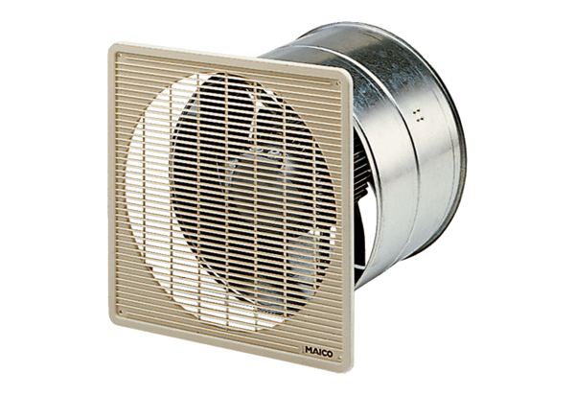EZF 35/6 BКомплект поставки: 1 штукАссортимент: C
Номер артикула: 0085.0055Изготовитель: MAICO

